ИНФЛАЦИЯ И ИНДЕКСИ НА ПОТРЕБИТЕЛСКИТЕ ЦЕНИ ЗА

ЮНИ 2022 ГОДИНА

Индекс на потребителските цени (ИПЦ)

Индексът на потребителските цени за юни 2022 г. спрямо май 2022 г. е 100.9%, т.е. месечната инфлация е 0.9%. Инфлацията от началото на годината (юни 2022 г. спрямо декември 2021 г.) е 10.1%, а годишната инфлация за юни 2022 г. спрямо юни 2021 г. е 16.9% (фиг. 1, табл. 1 от приложението).
Средногодишната инфлация за периода юли 2021 - юни 2022 г. спрямо периода юли 2020 - юни 2021 г. е 9.3%.

Фиг. 1. Инфлация, измерена чрез ИПЦ, по месеци
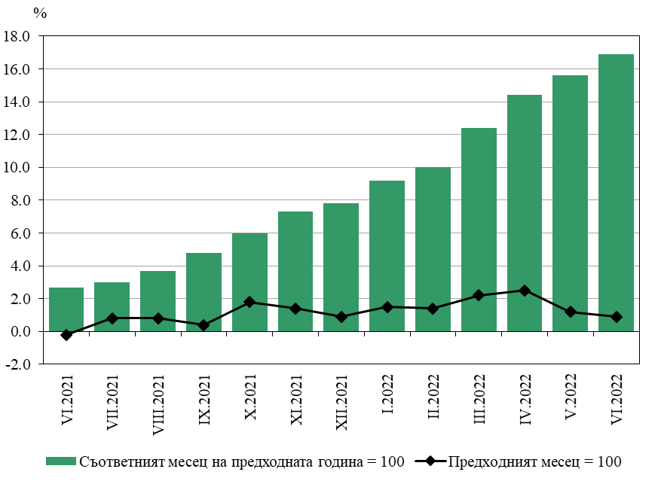
През юни 2022 г. спрямо предходния месец цените на стоките и услугите в потребителските групи са се променили, както следва:
- хранителни продукти и безалкохолни напитки - намаление с 0.1%;
- алкохолни напитки и тютюневи изделия - увеличение с 0.3%;
- облекло и обувки - намаление с 0.2%;
- жилища, вода, електроенергия, газ и други горива - увеличение с 1.1%;
- жилищно обзавеждане, домакински уреди и принадлежности и обичайно поддържане на дома - увеличение с 1.6%;

- здравеопазване - увеличение с 0.2%;
- транспорт - увеличение с 4.2%;
- съобщения - увеличение с 1.2%;
- развлечения и култура - намаление с 0.6%;
- образование - увеличение с 0.6%;
- ресторанти и хотели - увеличение с 2.6%;
- разнообразни стоки и услуги - увеличение с 1.1%.
През юни 2022 г. са се увеличили цените на следните хранителни продукти: ориз - с 2.7%, брашно - с 0.8%, хляб - с 4.2%, макаронени изделия - с 1.4%, месо от едър рогат добитък - с 1.0%, месо от домашни птици - с 1.7%, малотрайни и трайни колбаси - съответно с 0.9 и 0.8%, кайма - с 1.8%, пълномаслено и нискомаслено прясно мляко - съответно с 3.1 и 4.3%, кисело мляко - с 2.5%, сирене - с 2.1%, кашкавал - с 1.7%, яйца - с 1.4%, млечни масла - с 4.9%, олио - с 2.5%, ябълки - с 2.8%, цитрусови и южни плодове - с 8.1%, зрял лук - с 8.3%, маслини - с 1.0%, леща - с 3.2%, захар - с 4.6%, шоколад и шоколадови изделия - с 2.4%, сладолед - с 2.3%, оцет - с 1.2%, сол - с 3.6%, кафе - с 1.5%, минерални води и безалкохолни напитки - с 1.8%, ракии - с 0.6%, вина - с 3.0%, бира - с 0.3%, и други.
През юни 2022 г. са се намалили цените на следните хранителни продукти: маргарин - с 3.5%, агнешко месо - с 0.6%, домати - с 23.1%, краставици - с 19.4%, зеле - с 12.6%, пипер - с 20.0%, зрял чесън - с 3.4%, листни зеленчуци - с 6.0%, други пресни зеленчуци (зелен фасул, тиквички и патладжани) - със 17.3%, гъби - с 1.4%, зрял боб - с 1.5%, картофи - с 18.9%, други пресни плодове (череши и ягоди) - с 29.9%, и други.
През разглеждания месец в групите на нехранителните стоки и услугите е регистрирано увеличение на цените при: обувки - с 0.1%, материали за ремонт и поддържане на жилище - с 0.4%, водоснабдяване - с 4.8%, събиране, отвеждане и третиране на отпадъчни води - с 3.2%, въглища - с 2.7%, дърва за отопление - с 6.6%, пелети - с 3.0%, мебели - с 1.6%, готварски печки - с 0.3%, бойлери - с 1.9%, климатични инсталации - с 1.7%, препарати за почистване на съдове - с 4.7%, почистващи и дезинфекционни средства - с 1.3%, прахове за пране - с 3.3%, велосипеди - с 1.6%, гуми за автомобили и велосипеди - с 2.5%, дизелово гориво - с 5.7%, автомобилен бензин А95Н - със 7.6%, автомобилен бензин А100Н - с 6.4%, автобусен транспорт - с 1.3%, пътнически таксита - с 0.7%, пътнически въздушен транспорт - с 8.7%, други пощенски услуги (куриерски услуги) - с 3.6%, услуги по обществено хранене - с 2.0%, услуги по краткосрочно настаняване - с 6.7%, бръснаро-фризьорски услуги - с 1.2%, продукти за лична хигиена и козметика - с 1.4%, банкови услуги и такси - с 4.3%, и други.
През юни 2022 г. в групите на нехранителните стоки и услугите е регистрирано намаление на цените при: облекло - с 0.4%, газообразни горива за битови нужди - с 1.7%, осветителни тела - с 0.5%, хладилници - с 1.4%, прахосмукачки - с 1.0%, газ пропан-бутан за ЛТС - с 1.8%, метан за ЛТС - с 2.3%, цветарство - с 1.4%, кина и театри - с 0.4%, книги - с 2.9%, телевизори - с 2.3%, фотографска техника - с 1.7%, автомобилни застраховки - с 1.0%, и други.
През юни 2022 г. са се увеличили цените на: лекарствените продукти - с 0.2%, лекарските услуги - с 0.3%, и стоматологичните услуги - с 0.6%.

Хармонизиран индекс на потребителските цени (ХИПЦ)

Хармонизираният индекс на потребителските цени за юни 2022 г. спрямо май 2022 г. е 101.2%, т.е. месечната инфлация е 1.2%. Инфлацията от началото на годината (юни 2022 г. спрямо декември 2021 г.) е 9.4%, а годишната инфлация за юни 2022 г. спрямо юни 2021 г. е 14.8% (табл. 2 от приложението).
Средногодишната инфлация за периода юли 2021 - юни 2022 г. спрямо периода юли 2020 - юни 2021 г. е 7.8%.
Според ХИПЦ през юни 2022 г. спрямо предходния месец цените на стоките и услугите в потребителските групи са се променили, както следва:
- хранителни продукти и безалкохолни напитки - увеличение с 0.4%;
- алкохолни напитки и тютюневи изделия - увеличение с 0.4%;
- облекло и обувки - намаление с 0.3%;
- жилища, вода, електроенергия, газ и други горива - увеличение с 0.6%;
- жилищно обзавеждане, домакински уреди и принадлежности и обичайно поддържане на дома - увеличение с 1.3%;
- здравеопазване - увеличение с 0.2%;
- транспорт - увеличение с 3.7%;
- съобщения - увеличение с 1.2%;
- развлечения и култура - цените остават на равнището от миналия месец;
- образование - увеличение с 0.7%;
- ресторанти и хотели - увеличение с 3.4%;
- разнообразни стоки и услуги - увеличение с 1.1%.

Индекс на цените за малката кошница (ИЦМК)

Индексът на цените за малката кошница за юни 2022 г. спрямо май 2022 г. е 100.5%, а от началото на годината (юни 2022 г. спрямо декември 2021 г.) е 111.2% (табл. 3 от приложението).
През юни 2022 г. цените на стоките и услугите от малката кошница за най-нискодоходните 20% от домакинствата са се променили спрямо предходния месец, както следва:
- хранителни продукти - намаление с 0.6%;
- нехранителни стоки - увеличение с 2.4%;
- услуги - увеличение с 0.9%.

Методологични бележки

Индексът на потребителските цени е официален измерител на инфлацията в Република България. Той оценява общото относително изменение на цените на стоките и услугите, използвани от домакинствата за лично (непроизводствено) потребление, и се изчислява, като се прилага структурата на крайните парични потребителски разходи на българските домакинства. Основен източник на информация за разходите е изследването на бюджетите на домакинствата в страната. ИПЦ в година t се изчислява при структура на разходите от година t - 1.
Хармонизираният индекс на потребителските цени е сравнима мярка на инфлацията на държавите от ЕС. Той е един от критериите за ценовата стабилност и за присъединяването на България към еврозоната. ХИПЦ, както и ИПЦ, измерва общото относително изменение в равнището на цените на стоките и услугите. Двата индекса се изчисляват от една и съща кошница от стоки и услуги и от едни и същи цени, но се различават по използваните тегла. ХИПЦ се изчислява с тегла, представляващи относителните дялове по групи стоки на индивидуалното и колективното потребление на всички домакинства (включително институционалните и чуждестранните) на икономическата територия на страната. Основен източник на информация за теглата са данните от националните сметки. При изчисляването му за 2022 г. за тегла се използват данни за крайните парични потребителски разходи на домакинствата (КППРД) - вътрешна концепция за 2020 г., които са преразгледани и актуализирани, за да бъдат представителни за
2021 г., следвайки методологичните препоръки на Евростат относно конструирането на теглата на ХИПЦ в случай на големи промени на разходите на потребителите.
В изпълнение на изискванията на Регламент (ЕС) № 2015/2010 от началото на 2016 г. беше сменена базисната година за ХИПЦ и всички индекси се изчисляват и публикуват при база 2015 година. Динамичните редове са преизчислени при новата базисна година и са публикувани на сайта на НСИ (www.nsi.bg).
Индексът на цените за малката кошница е измерител на средното относително изменение на цените на 100 социалнополезни и жизненонеобходими стоки и услуги. Теглата за изчисляване на този индекс представляват относителните дялове на паричните разходи на най-нискодоходните 20% от домакинствата. Източник на информацията за теглата е изследването на бюджетите на домакинствата в страната. Този индекс в година t се изчислява с тегла от година t - 1.
Верижните индекси на потребителските цени измерват изменението на цените през текущия месец спрямо предходния месец. Верижните индекси на потребителските цени са измерители на месечната инфлация.
12-месечните индекси на потребителските цени измерват изменението на цените през текущия месец спрямо същия месец на предходната година. 12-месечните индекси на потребителските цени са измерители на годишната инфлация.

Индексите на потребителските цени с натрупване от началото на годината измерват изменението на цените през текущия месец спрямо декември на предходната година. Индексите на потребителските цени с натрупване от началото на годината са измерители на натрупаната инфлация от началото на годината. През декември всяка година 12-месечният индекс и индексът с натрупване от началото на годината са равни.
Средногодишните индекси на потребителските цени измерват средното изменение на цените за дванадесетте месеца на текущата година спрямо средното изменение на цените за дванадесетте месеца на предходната година. Средногодишните индекси на потребителските цени са измерители на средногодишната инфлация.

Приложение
Таблица 1
Индекси на потребителските цени за юни 2022 година
 |  |  |  |  | (Проценти)
Потребителски групи |  | Тегла | VI.2022
 |  | Тегла | предходният месец = 100 | декември 2021 = 100 | съответният месец от предходната година = 100
00 | Общ ИПЦ | 100.000 | 100.9 | 110.1 | 116.9
01 | Хранителни продукти и безалкохолни напитки | 31.625 | 99.9 | 116.2 | 123.8
02 | Алкохолни напитки и тютюневи изделия | 4.934 | 100.3 | 101.5 | 102.4
03 | Облекло и обувки | 4.296 | 99.8 | 103.7 | 105.8
04 | Жилища, вода, електроенергия, газ и други горива | 17.193 | 101.1 | 106.9 | 118.5
05 | Жилищно обзавеждане, стоки и услуги за домакинството и за обичайно поддържане на дома | 5.576 | 101.6 | 108.4 | 112.3
06 | Здравеопазване | 8.090 | 100.2 | 101.4 | 102.0
07 | Транспорт | 9.127 | 104.2 | 122.9 | 137.5
08 | Съобщения | 5.402 | 101.2 | 103.4 | 102.0
09 | Развлечения и култура | 4.608 | 99.4 | 96.7 | 107.7
10 | Образование | 0.624 | 100.6 | 102.6 | 106.3
11 | Ресторанти и хотели | 3.689 | 102.6 | 114.8 | 120.1
12 | Разнообразни стоки и услуги | 4.837 | 101.1 | 103.3 | 104.9
Хранителни стоки |  | 32.997 | 99.9 | 115.7 | 123.2
Нехранителни стоки |  | 36.016 | 102.0 | 110.1 | 117.5
Обществено хранене |  | 3.215 | 102.0 | 114.7 | 120.2
Услуги |  | 27.773 | 100.5 | 102.6 | 108.1

Таблица 2
Хармонизирани индекси на потребителските цени за юни 2022 година
Потребителски групи |  | Тегла | VI.2022
 |  | Тегла | 2015 = 100 | предходният месец = 100 | декември 2021 = 100 | съответният месец от предходната година = 100
 |  | ‰ | %
00 | Общ ХИПЦ | 1000.000 | 124.16 | 101.2 | 109.4 | 114.8
01 | Хранителни продукти и безалкохолни напитки | 227.300 | 145.61 | 100.4 | 116.1 | 123.5
02 | Алкохолни напитки и тютюневи изделия | 57.880 | 114.59 | 100.4 | 102.0 | 103.1
03 | Облекло и обувки | 38.676 | 102.60 | 99.7 | 103.5 | 105.7
04 | Жилища, вода, електроенергия, газ и други горива | 119.880 | 132.57 | 100.6 | 107.2 | 117.1
05 | Жилищно обзавеждане, стоки и услуги за домакинството и за обичайно поддържане на дома | 62.879 | 115.26 | 101.3 | 108.1 | 112.1
06 | Здравеопазване | 86.139 | 107.16 | 100.2 | 101.5 | 102.0
07 | Транспорт | 137.521 | 127.63 | 103.7 | 118.7 | 129.9
08 | Съобщения | 56.268 | 89.36 | 101.2 | 103.4 | 102.0
09 | Развлечения и култура | 78.210 | 110.19 | 100.0 | 101.1 | 105.1
10 | Образование | 15.152 | 130.07 | 100.7 | 103.3 | 107.1
11 | Ресторанти и хотели | 62.278 | 143.13 | 103.4 | 114.6 | 119.2
12 | Разнообразни стоки и услуги | 57.818 | 121.53 | 101.1 | 103.7 | 105.0

Таблица 3
Верижни индекси на цените за малката кошница от 100 социалнополезни и жизненонеобходими стоки и услуги на най-нискодоходните 20% от домакинствата за юни 2022 година
(Проценти)
Потребителски групи | Тегла | VI.2022
Потребителски групи | Тегла | предходният месец = 100
Общ ИЦМК | 100.000 | 100.5
Хранителни продукти и безалкохолни напитки | 49.460 | 99.4
Облекло и обувки | 4.357 | 99.9
Жилища, вода, електроенергия, газ и други горива | 26.006 | 102.1
Жилищно обзавеждане, стоки и услуги за домакинството и за обичайно поддържане на дома | 2.598 | 104.7
Здравеопазване | 11.029 | 100.2
Транспорт | 1.109 | 100.6
Съобщения | 0.111 | 100.0
Развлечения и култура | 0.605 | 100.3
Разнообразни стоки и услуги | 4.726 | 103.5
Хранителни стоки | 49.460 | 99.4
Нехранителни стоки | 28.486 | 102.4
Услуги | 22.054 | 100.9

Guidance on the compilation of HICP weights in case of large changes in consumer expenditures, Eurostat, Directorate C, Macro-economic statistics, 3.02.2020: https://ec.europa.eu/eurostat/documents/10186/10693286/Guidance-on-the-compilation-of-HICP-weights-in-case-of-large-changes-in-consumer-expenditures.pdf.

